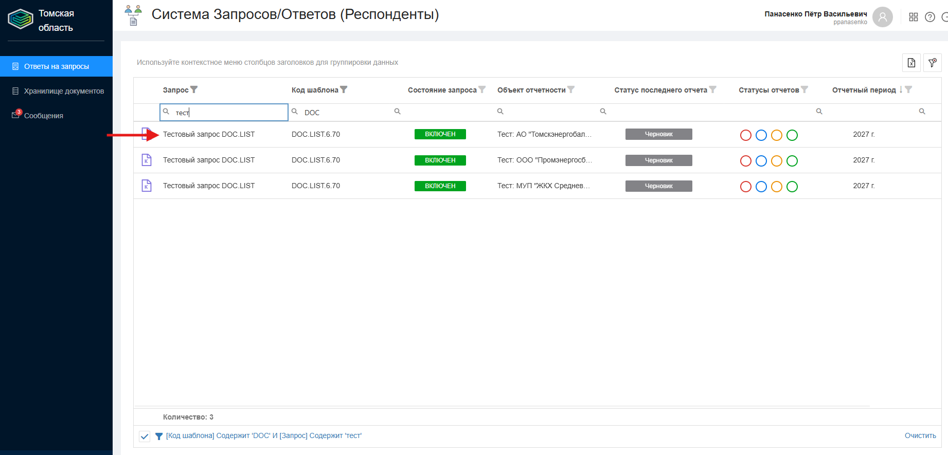
Рисунок 1 – заходим в нужный нам запрос
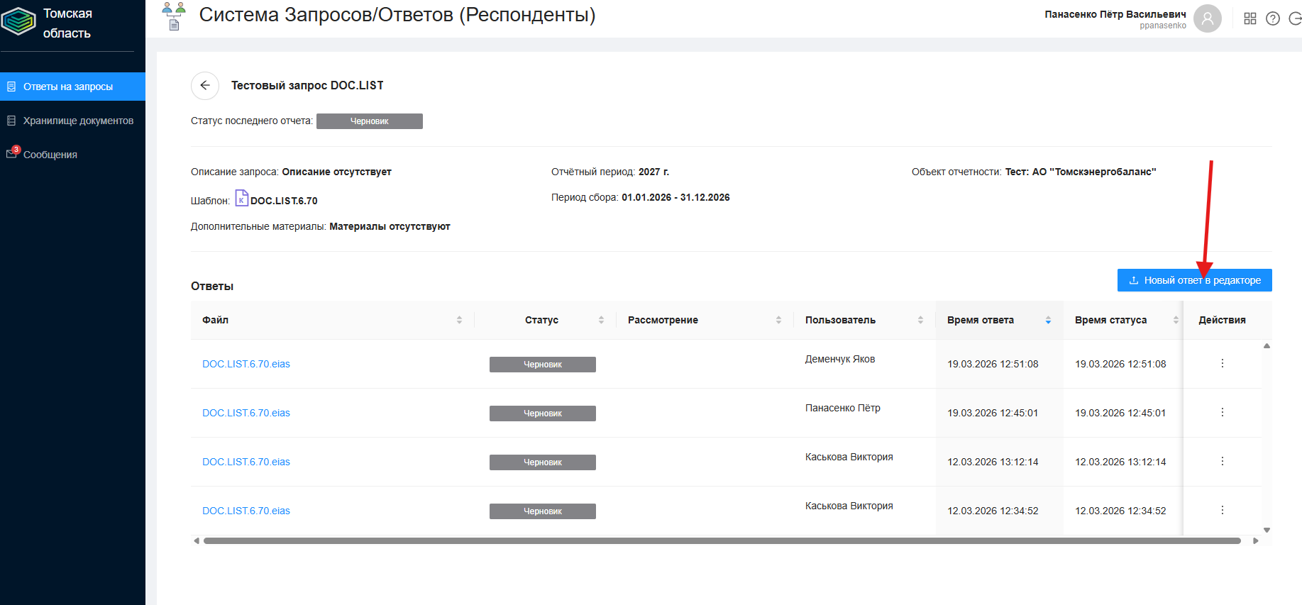
Рисунок 2 – создаем новый ответ в редакторе
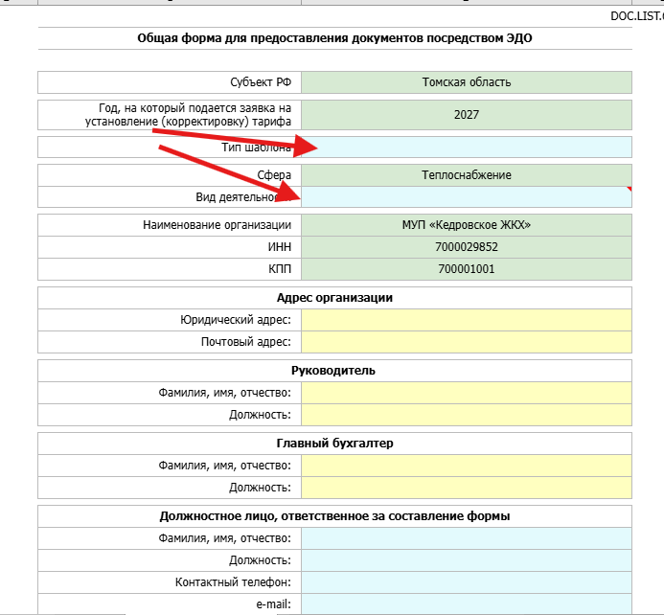
Рисунок 3 – заполняем информацию на листе «Общая информация»
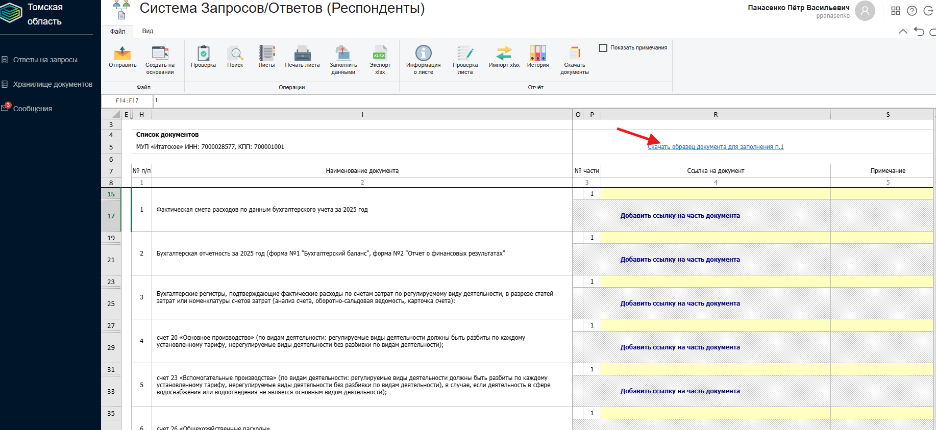
Рисунок 4 – скачиваем образец документа и заполняем его
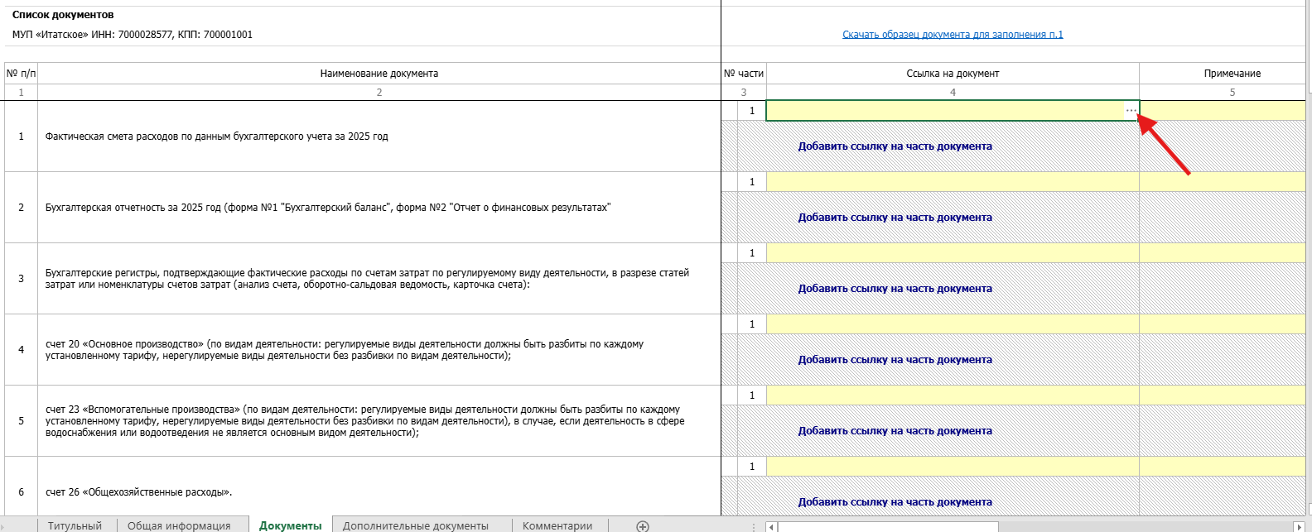
Рисунок 5 – нажимаем «…» и выбираем необходимые документы, предварительно загруженные в хранилище документов

